SERTIFIKAT LKS SMK 2024 TINGKAT KABUPATEN SURABAYA
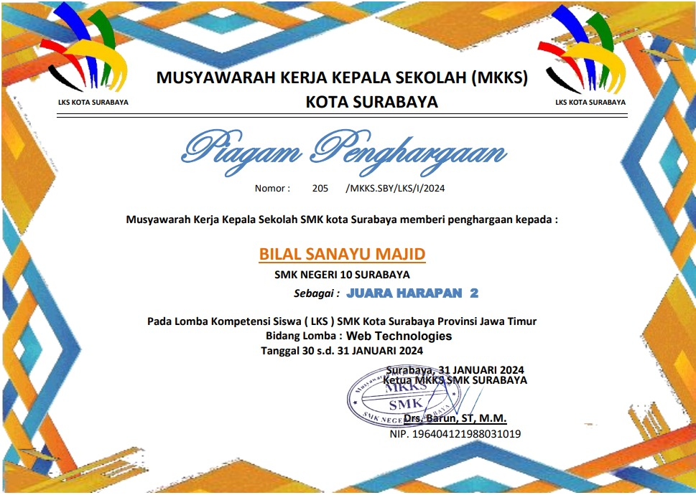

SERTIFIKAT BEE CODING 2024 TINGKAT SEKOLAH
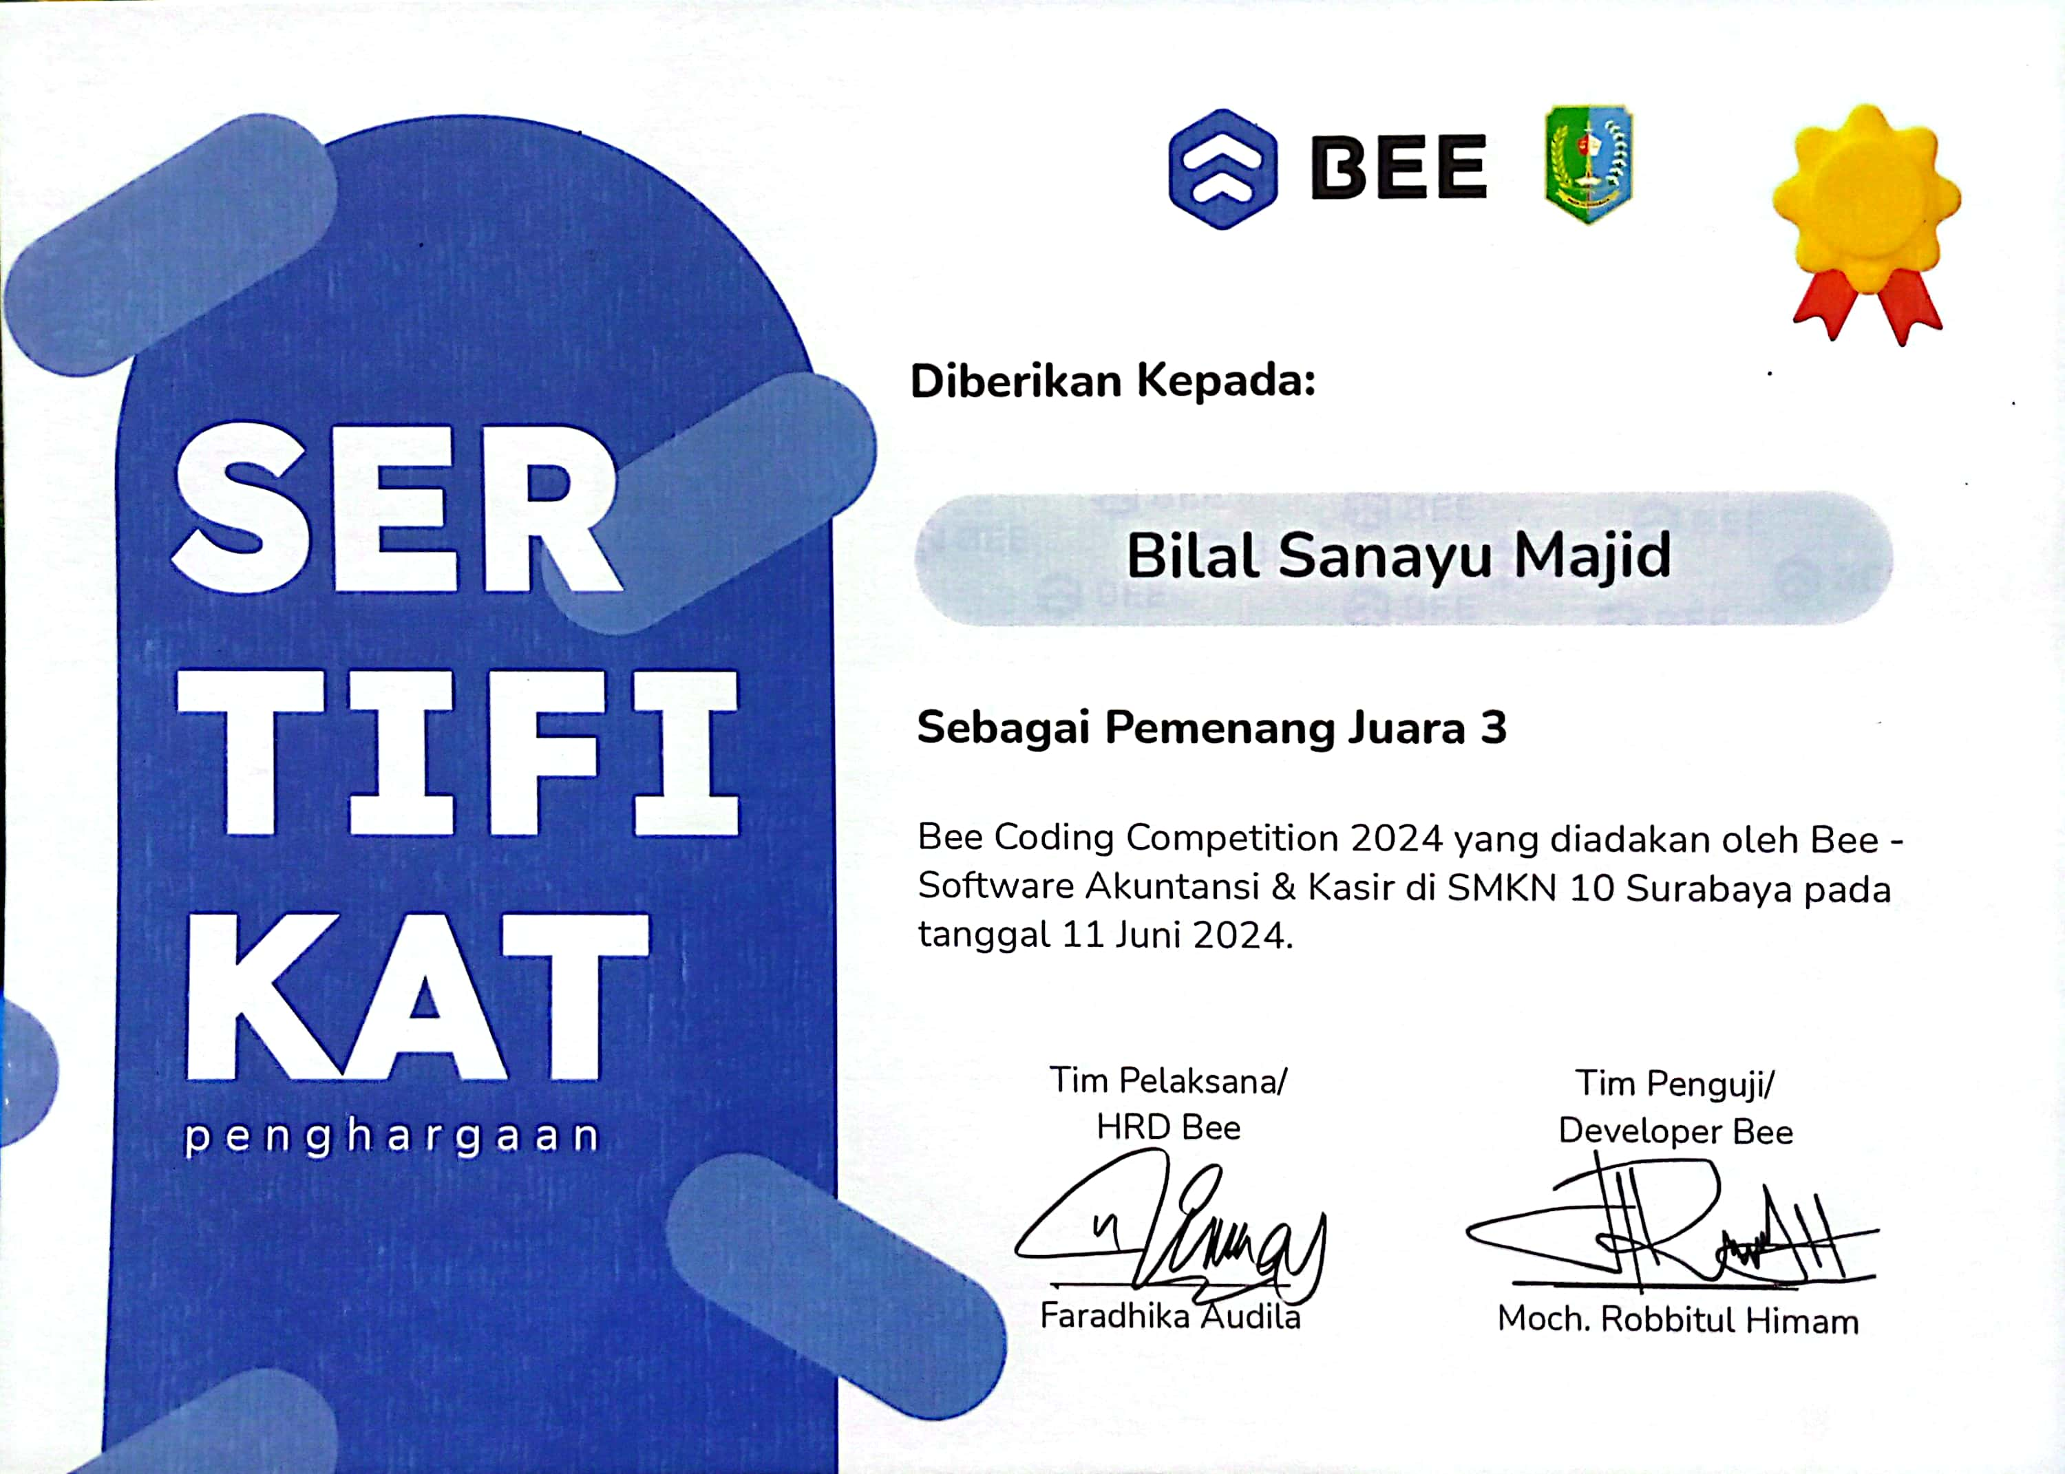

SERTIFIKAT TOEIC 2024 – 2026
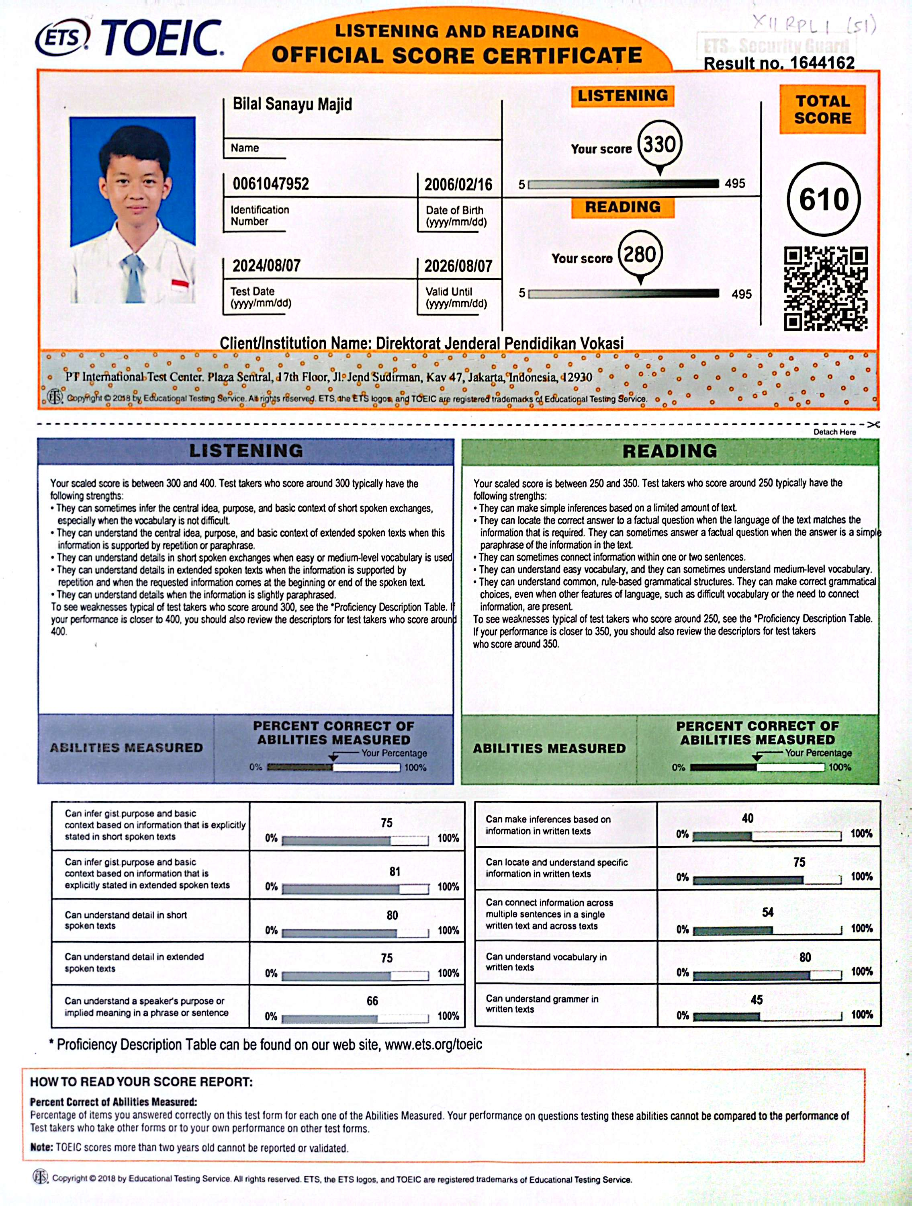
SERTIFIKAT LSP KOMPETENSI SISWA
